Відволіктися від війни….
Соціальний проєкт добра «Від серця до серця» в дії

Навіть під час війни дітям необхідно гратися, спілкуватися з однолітками та проводити час з користю. З квітня 2022 року щочетверга три волонтерські групи працівників бібліотек проводять заходи для діток-переселенців у Павлограді. З нами разом можна не лише попрактикуватись у майстер - класі, а й проявити свою уяву та покреативити. Під час виготовлення робіт, занурюючись у творчість, малеча відволікається від війни у країні та заспокоюється. Для того, щоб відволікти дітей від страшних подій використовуються різні інструменти підтримки дитячої психіки: еко - майстер- класи, кіно та мультперегляди, ігротеки, гра в м’яч, мильні бульбашки, квестові змагання - все, що дасть позитивний настрій та заряд енергії. Особливу увагу приділяємо патріотичному напрямку: проводили заходи до Дня Державності України, створюємо символічні амулети для воїнів захисників, які передаємо у різні волонтерські центри. Власноруч виготовлені вироби дітками створюють енергетичний захист воїнам, які борються за свободу України. А доправляти все це нам на передову допомагають наші друзі волонтерського центру Голова ГО "Центр інноваційного розвитку "Персона" Олена Кочанова.
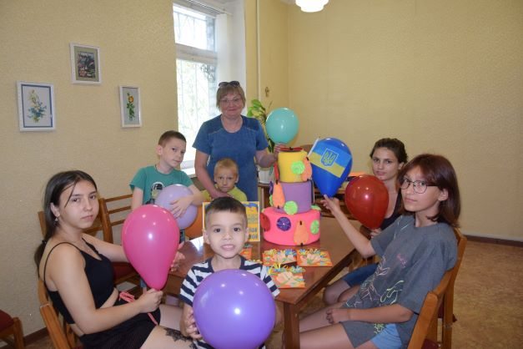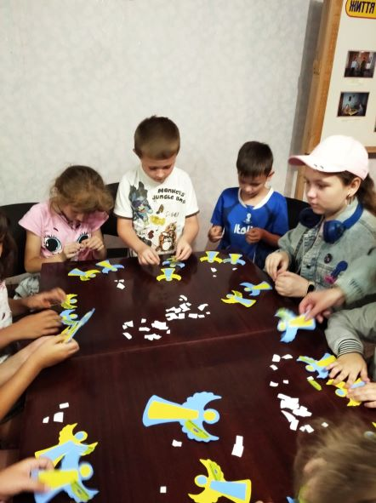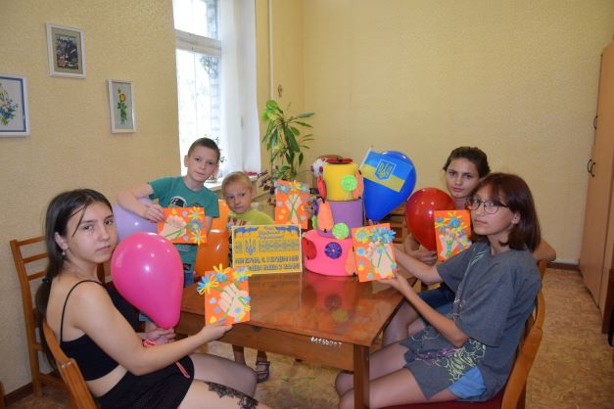
Плекаємо любов до Батьківщини та виховуємо в дітях повагу до державних символів, Конституції України та рідної мови. Об’єднуємось та працюємо кожного дня задля збереження Державності України для майбутніх поколінь.
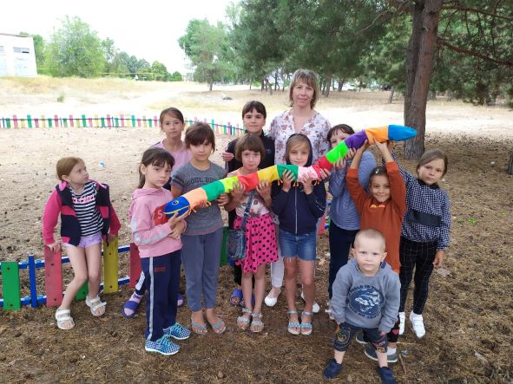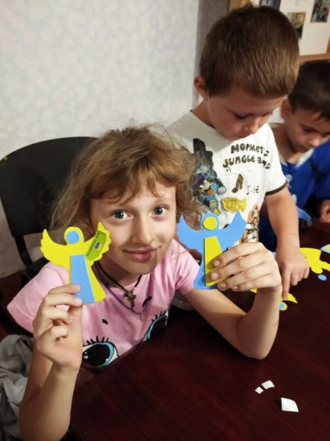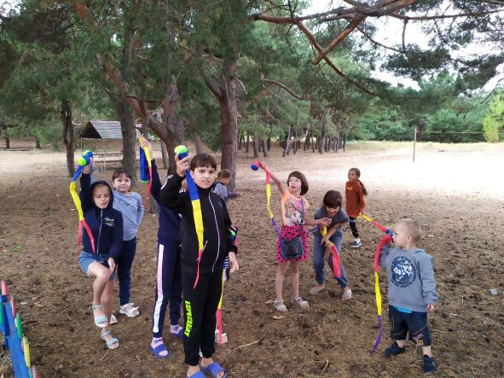

Проведення спільних заходів з іграми – вправами для зняття стресу та напруги для діток ВПО відбувається з різними партнерами заходів. До проєкту долучились :
Павлоградська міська організація товариства Червоного Хреста. Спеціалісти організації, працюючі за програмою розвитку місцевих організацій «BRAVO», одним із напрямків діяльності якої є проєкт з психосоціальної підтримки дітей внутрішньо переміщених родин та дітей з вразливих категорій нашого міста, взяли участь спільно з бібліотекарями в проведенні заходу в модульному містечку.
Наталія Чумак з Агенції економічного розвитку м. Павлоград, працюючи за проектом «Всебічна стабілізаційна підтримка для ВПО в Дніпропетровській області «Свій серед своїх», долучилась до соціального проєкту добра в якості психолога.
Партнери проекту: м. Ставангер (Норвегія) та координатор української мережі Інтеркультурних міст, експерт ради Європи — Ксенія Хованова-Рубікондо.
Інформаційний партнер проекту: КП «Павлоградська телерадіокомпанія».

